PETUNJUK TEKNIS UPLOAD DATA SAPARAPI
- SIAPKAN KONEKSI INTERNET YANG BAIK
- SIAPKAN FOTO BERLATAR BIRU.( JPEG FILE)
- SIAPKAN SCAN KTP ( JPEG FILE )
- SIAPKAN E’IKRAP ( NO IKRAP, TANGGAL EXPIRE DI CATAT )
- LOGIN MENGGUNAKAN USENAME SEKWIL
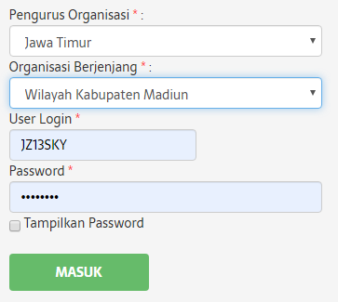
KLIK PENDAFTARAN ANGGOTA
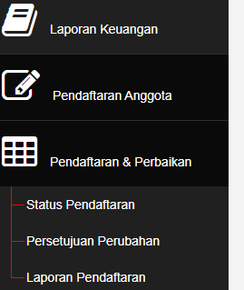

MASUKAN FOTO ( PERHATIKAN BENTUK FILE HARUS JPEG ATAU JPG )
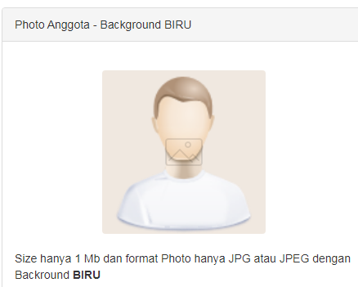
ISI KOLOM SESUAI PETUNJUK
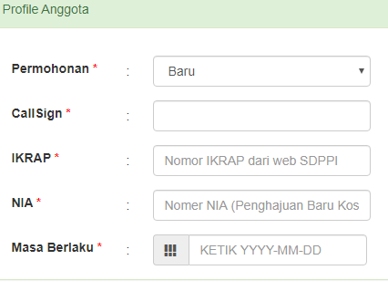

MASUKAN KTP ( HARUS FORMAT JPEG ATAU JPG )
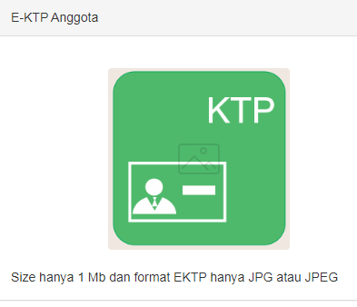

ISI KOLOM SESUAI PETUNJUK
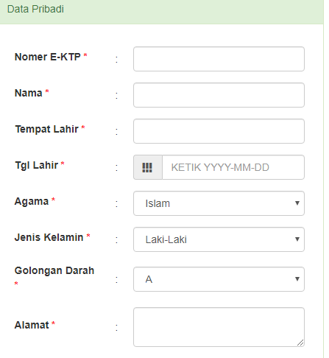

MASUKAN SCAN SURAT PERNYATAAN
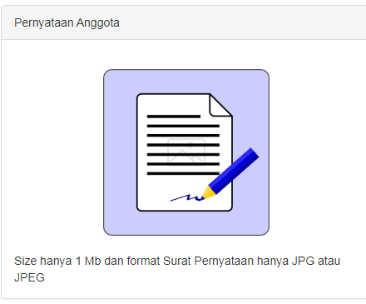
ISI SESUAI PETUNJUK
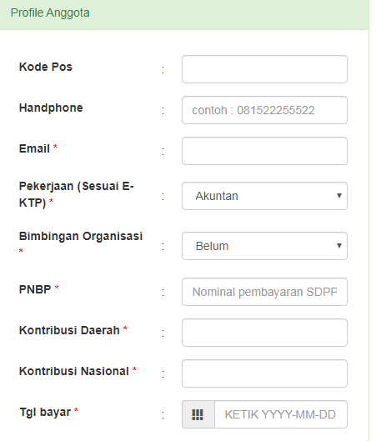

MASUKAN SERTIFIKAT BO ( YANG BELUM ADA, KOSONGKAN SAJA )
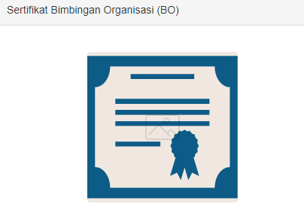
MASUKAN SCAN PEMBAYARAN PENGDA DAN PENGNAS
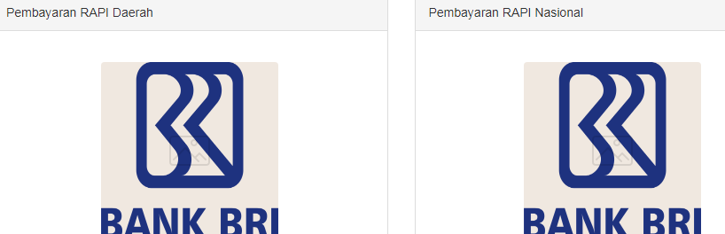

KLIK PROSES
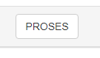
SELESAI
APABILA KEMBALI KE AWAL, ARTINYA ADA YANG SALAH INPUT, PERHATIKAN PETUNJUK BERWARNA MERAH

KLIK STATUS PENDAFTARAN ( SEMUA DATA UPLOAD ADA DI SINI )
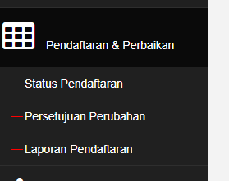

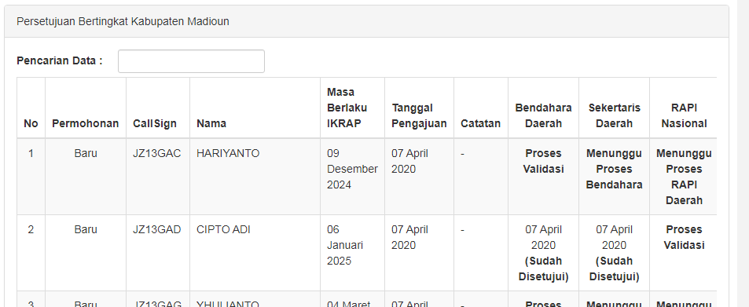
KLIK LAPORAN PENDAFTARAN ( STATUS PENGDA DAN PENGNAS ADA DI SINI )
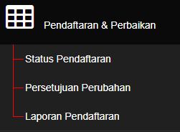
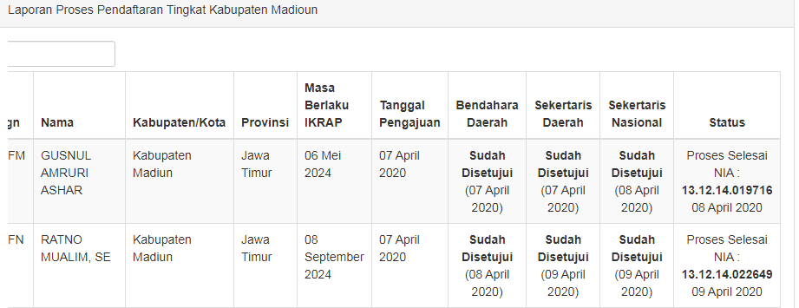
SELESAI... MUDAH MUDAHAN BISA MEMBANTU....

